О выявляемых Департаментом государственной инспекции труда типичных нарушений требований охраны труда при эксплуатации транспортных средств

Эксплуатация транспортных средств — это деятельность, осуществляемая при работе на транспортных средствах, выполнении работ по техническому обслуживанию и ремонту, уборке, мойке и хранению транспортных средств.

Требования по охране труда при эксплуатации автомобильного и городского электрического транспорта установлены Правилами по охране труда при эксплуатации автомобильного и городского электрического транспорта, утвержденных постановлением Министерства труда и социальной защиты Республики Беларусь и Министерства транспорта и коммуникаций Республики Беларусь от 06.12.2022 № 78/104 (Правила).

Требования по охране труда, содержащиеся в настоящих Правилах, направлены на обеспечение здоровых и безопасных условий труда работающих, и распространяются на работодателей всех организационно-правовых форм и форм собственности, осуществляющих деятельность по организации производства и труда, связанного с эксплуатацией транспортных средств.

При эксплуатации транспортных средств на работающих возможно воздействие следующих характерных опасных производственных факторов:

* движущиеся транспортные средства и другие машины и механизмы, подвижные части оборудования;
* падающие предметы, инструмент;
* разрушение конструкций грузоподъемных механизмов, применяемых для подъема транспортных средств и др.

Техническое состояние и укомплектованность транспортных средств, их узлов и агрегатов должны соответствовать требованиям технических нормативных правовых актов, настоящих Правил, а также эксплуатационных документов.

Перед выездом в рейс водитель автомобиля должен быть ознакомлен с метеорологическими условиями по маршруту его движения и особенностями перевозимого груза.

При подготовке к выезду транспортное средство подлежит осмотру в установленном работодателем порядке уполномоченным должностным лицом работодателя и водителем на предмет соответствия его технического состояния требованиям, установленным Правилами дорожного движения и техническими нормативными правовыми актами, являющимися в соответствии с законодательными актами и постановлениями Правительства Республики Беларусь обязательными для соблюдения, настоящими Правилами.

На бортах автомобилей-самосвалов должна быть нанесена контрастной несмываемой краской надпись: «Не работать без упора под поднятым кузовом!».

В случае необходимости выполнения работ под поднятым кузовом автомобиля-самосвала, самосвального прицепа или полуприцепа следует устанавливать инвентарные приспособления фиксации кузова (упорную штангу, стопорные пальцы, фиксаторы), чтобы исключить самопроизвольное опускание кузова.

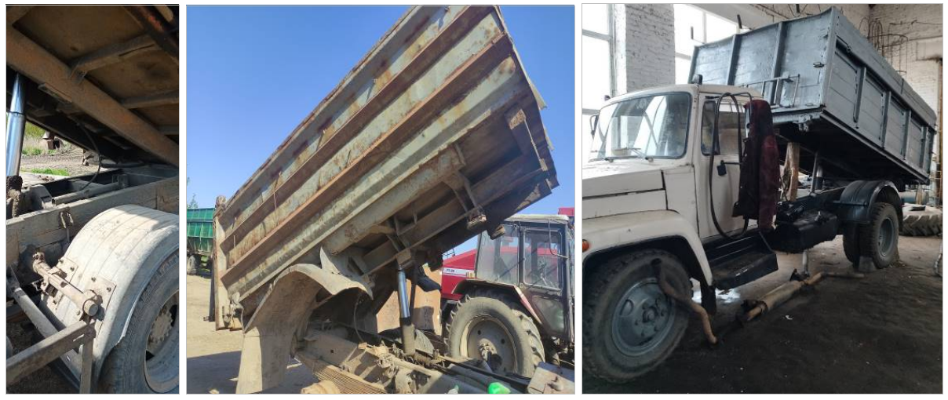

*На бортах автомобилей-самосвалов**не нанесены контрастной несмываемой краской надписи: «Не работать без упора под поднятым кузовом!».*

*Не установлены инвентарные приспособления фиксации кузова (упорные штанги, стопорные пальцы, фиксаторы), чтобы исключить самопроизвольное опускание кузова.*

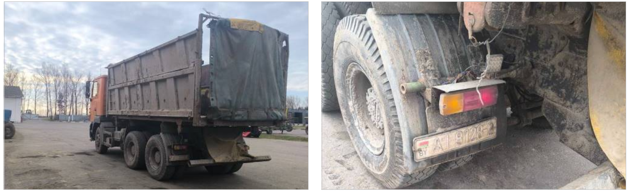

*Техническое состояние и укомплектованность транспортного средства, их узлов и агрегатов не соответствует требованиям технических нормативных правовых актов, настоящих Правил, а также эксплуатационных документов (несоответствие тентового покрытия требованиям документации, неисправность элементов его крепления; отсутствие (несоответствие фар) требованиям эксплуатационных документов).*

Выполнение работ потехническому обслуживанию и ремонту(ТОиР) транспортных средств проводится в специально отведенных местах, оснащенных необходимыми приборами и приспособлениями, инвентарем, оборудованием, предназначенными для выполнения соответствующих видов работ.

Ворота или двери помещений для ТОиР транспортных средств оборудуются надежными устройствами для фиксации их в закрытом и открытом положениях.

Помещения для ТОиР автомобилей должны оснащаться упорами или башмаками, устанавливаемыми под колеса, и страховочными подставками (тумбами, козелками) в соответствии с технологической потребностью.

Транспортное средство, установленное на пост ТОиР, необходимо закрепить путем установки не менее двух противооткатных упоров с обеих сторон колеса.

На рулевое колесо автомобиля, автобуса должна быть вывешена предупреждающая табличка с надписью: «Двигатель не запускать! Работают люди!». На автомобилях, автобусах, имеющих дублирующее устройство для пуска двигателя, аналогичная табличка должна быть вывешена у этого устройства.

При хранении транспортных средств, подлежащих ремонту или списанию, под их колеса должны устанавливаться противооткатные упоры.

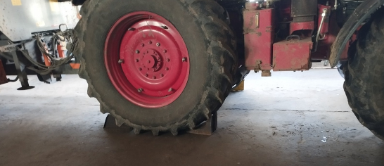

*Транспортное средство, установленное на пост ТОиР, закреплено путем установки не менее двух противооткатных упоров*

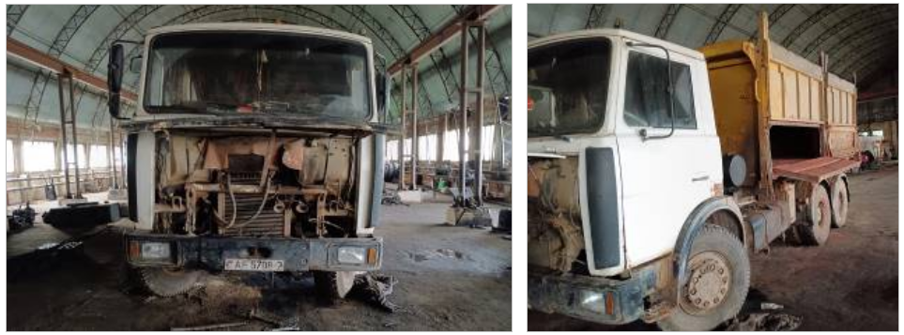

*Транспортное средство, установленное на пост ТОиР, подлежащее ремонту, списанию не закреплено противооткатными упорами*

Работающие, выполняющие работы по ТОиР транспортных средств, обеспечиваются соответствующими исправными инструментом и приспособлениями, подмостями или лестницами-стремянками. Подмости должны быть устойчивыми и иметь поручни и лестницу. Металлические опоры подмостей должны быть надежно связаны между собой. Выполнение сварочных работ, работ с применением ручного электромеханического, пневматического инструмента с приставных лестниц не допускается.

Работники по профессиям рабочих, выполняющие работы по ТОиР транспортных средств, обеспечиваются средствами индивидуальной защиты, смывающими и обезвреживающими средствами в соответствии с установленными нормами.

Эксплуатация оборудования, инструмента и приспособлений, применяемых при ТОиР, должна осуществляться в соответствии с требованиями, установленными нормативными правовыми актами, в том числе техническими нормативными правовыми актами, эксплуатационными документами. Оборудование, инструмент и приспособления должны использоваться по назначению.

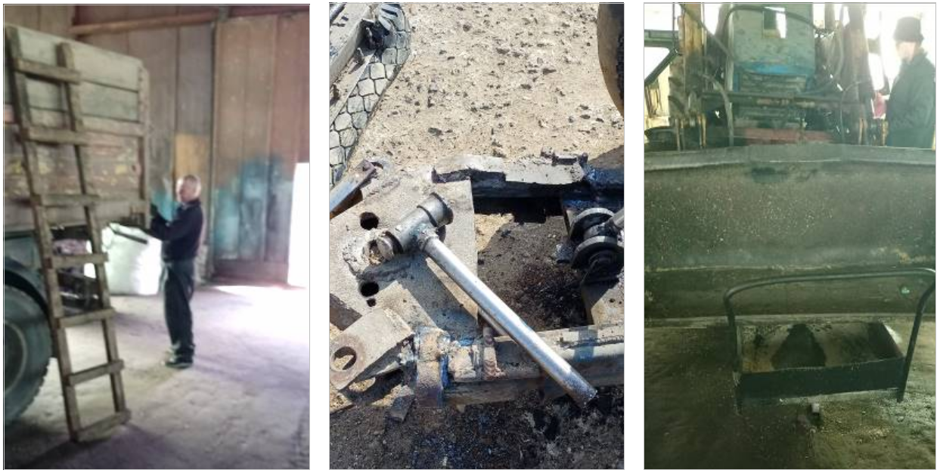

*Эксплуатируемое оборудование, инструменты и приспособления, применяемые при ТОиР, не соответствуют требованиям, установленным нормативными правовыми актами: (лестница выполнена с нарушением требований (ступени не врезаны в тетивы, сбита гвоздями); используется самодельная кувалда; тележка применяется не по назначению (как подставка под ремонтируемый транспорт).*

При осуществлении ремонта транспортного средства на линии перед снятием колес необходимо поднять транспортное средство домкратом с установкой страховочных подставок (тумб, козелков) и противооткатных упоров.

При установке транспортного средства на страховочные подставки (тумбы, козелки) необходимо следить за тем, чтобы страховочные подставки были надежно установлены на полу, а кузов прочно опирался на рабочую поверхность каждой опоры. На каждой страховочной подставке (тумбе, козелке) должна быть указана предельно допустимая нагрузка.

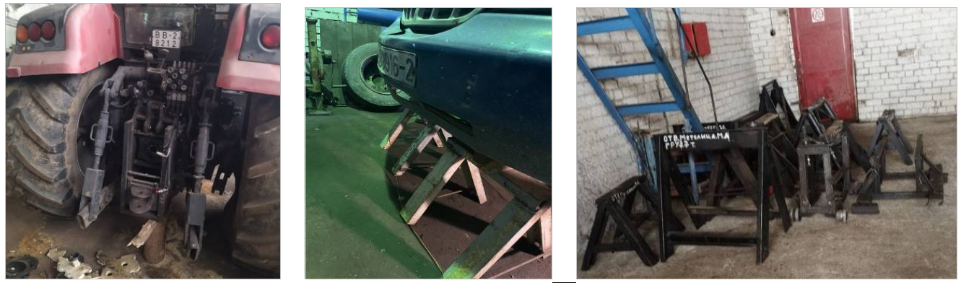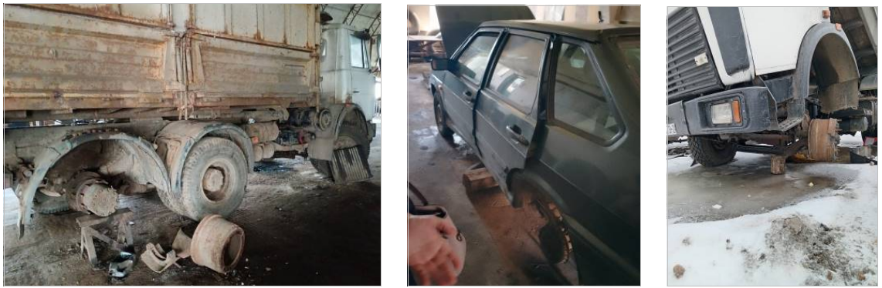

*Транспортные средства, находящиеся на ремонте установлены с нарушением требований безопасности (на случайные предметы, деревянные колодки).*

*Применяемые металлические подставки (тумбы, козелки) не имеют надписи о предельно допустимой нагрузке.*

При техническом обслуживании и ремонте транспортных средств для доступа к агрегатам, узлам и деталям, расположенным в нижней части транспортных средств, используются осмотровые канавы, размеры которых определяются в зависимости от типа транспортных средств и применяемого оборудования. Неиспользуемые более одной рабочей смены осмотровые канавы должны перекрываться.

Пол осмотровой канавы, в которой производится работа с помощью передвижного грузоподъемного механизма, освобождается от посторонних предметов, деталей и поддерживается в чистоте.

Для перехода через осмотровую канаву следует применять переходные мостики шириной не менее 0,8 м.

Осмотровые канавы и эстакады, за исключением канав, оборудованных ленточными конвейерами или специальным технологическим оборудованием (в местах его установки), должны иметь устройства, предотвращающие падение автомобиля в канаву или с эстакады во время его передвижения.

Тупиковые осмотровые канавы дополнительно должны иметь стационарные упоры для колес автомобиля.

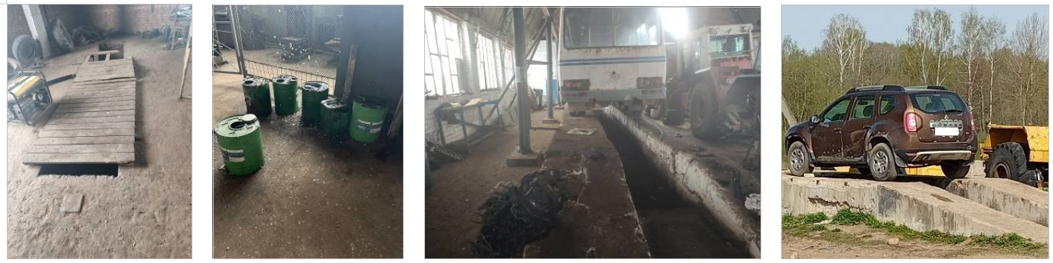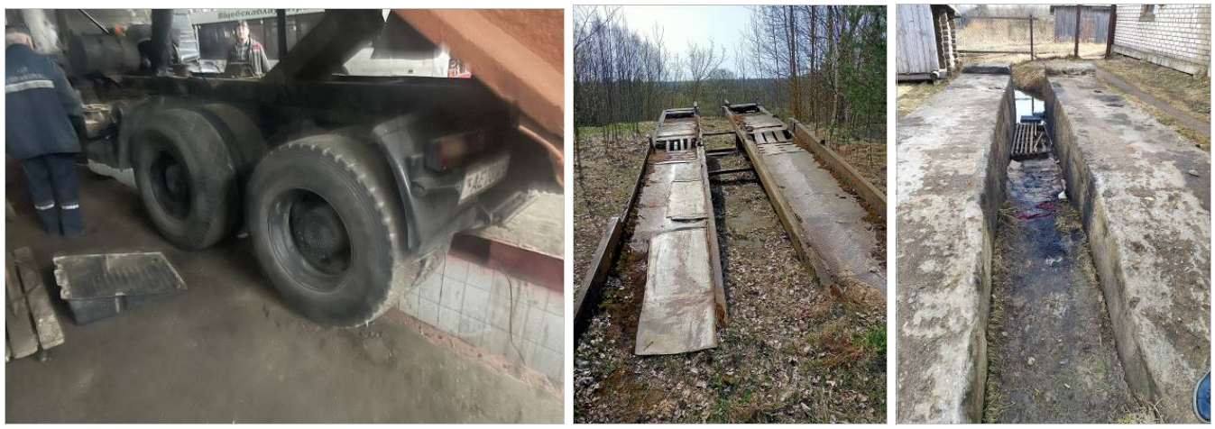

*Осмотровые канавы и эстакады не имеют устройств, предотвращающих падение автомобиля в канаву или с эстакады во время его передвижения.*

*Неиспользуемые более одной рабочей смены осмотровые канавы не перекрыты (применяемые щиты не полностью закрывают канаву или имеют не прочную поверхность).*

*Тупиковые осмотровые канавы не имеют дополнительно стационарных упоров для колес автомобиля.*

*На полу осмотровых канав имеются мусор, вода и посторонние предметы.*

*В проходах и проездах на территории, где выполняются ТОиР, имеется нагромождение деталей, покрышек, тары от горюче-смазочных материалов, с остатками содержимого.*

При необходимости выполнения работ под транспортным средством, находящимся вне осмотровой канавы, подъемника, эстакады, работающие должны обеспечиваться лежаками, а при выполнении работ с упором на колени - наколенниками из материала низкой теплопроводности и водопроницаемости.

Работать лежа на полу или земле без лежака не допускается.

Работы по ремонту и вулканизации шин проводятся в специально выделенных для этого помещениях (цехах, участках, отделениях), оснащенных необходимым шиноремонтным и вулканизационным оборудованием, инвентарем, инструментом, а также вентиляционным оборудованием и средствами пожаротушения, обеспечивающими безопасное выполнение работ.

На постах накачивания шин необходимо наличие таблички с указаниями номинального давления в шинах в зависимости от вида транспортного средства. Измерение давления в шинах необходимо производить с помощью манометра (дозатора) для измерения давления воздуха в шинах в зависимости от номинального давления в шине.

Накачивание шин в сборе с ободом колеса производится в специальном металлическом ограждении, способном защищать работающих от ударов съемными деталями обода колеса при самопроизвольном демонтаже.

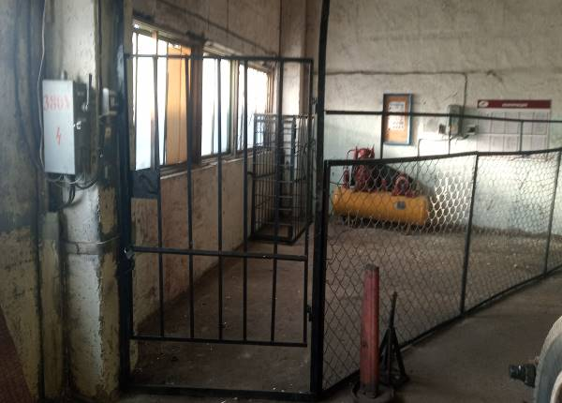

*Накачивание шин в сборе с ободом колеса производится в специальном металлическом ограждении, способном защитить работающих от ударов съемными деталями обода колеса при его самопроизвольном демонтаже.*

*На посту накачивания шин имеется табличка с указаниями номинального давления в шинах в зависимости от вида транспортного средства.*

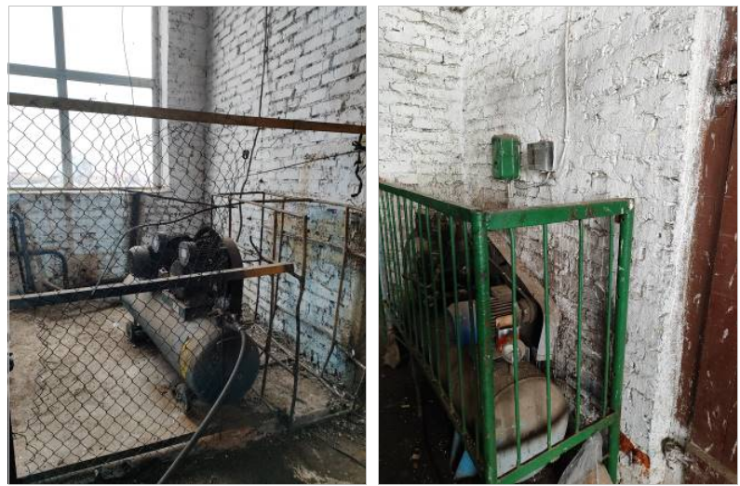

*Накачивание шин в сборе с ободом колеса производится в ограждении (металлической сетки), не способном защитить работающих от ударов съемными деталями обода колеса при его самопроизвольном демонтаже.*

*На посту накачивания шин отсутствует табличка с указаниями номинального давления в шинах в зависимости от вида транспортного средства.*

Участие водителей, других работающих в выполнении работ по ТОиР транспортных средств допускается при соответствии их квалификации выполняемым работам и прохождении в установленном порядке обучения, стажировки, инструктажа и проверки знаний по вопросам охраны труда.

Перечень мелких технических неисправностей (неполадок), возникших во время работы на маршруте движения (линии), которые могут устраняться водителем на линии, устанавливается работодателем с учетом перечня неисправностей транспортных средств и условий, при которых запрещается их участие в дорожном движении, определенных приложением 4 к Правилам дорожного движения.

Устранение возникших во время работы на маршруте движения (линии) мелких технических неисправностей (неполадок) транспортного средства, не требующих разборки механизмов, проводится водителем с соблюдением мер безопасности. При отсутствии у водителя необходимых приспособлений и инструмента ремонт не допускается.

Водителю не допускается самовольно привлекать к ремонту транспортного средства на линии посторонних лиц.